Documento de Diseño
RoomMatch - Plataforma Segura para encontrar Alojamiento y Roomies

Contexto institucional
Datos | Información
Nombre proyecto | RoomMatch
Carrera | Ingeniería en Informática, Sede San Andrés, Concepción
Metodología | Enfoque Ágil - Scrum
Docentes | Jazna Meza  Juan Pablo Mellado
Sección | Capstone - 003D
Grupo | 6

Integrantes del Equipo
Rut | Nombre | Correo
20.469.743-4 | Catalina González Herrera | cat.gonzalezh@duocuc.cl
21.538.173-0 | Noemí Goler Urra | no.goler@duocuc.cl
21.170.849-2 | Bayrom Caamaño Escobar | ba.caamano@duocuc.cl

Control de versiones
Control de versiones del documento
Versión | Fecha | Autor | Descripción
1.0 | 12-11-2026 | Grupo 6 | Versión inicial

Contexto institucional 1
Integrantes del Equipo 1
1. Introducción 3
1.1 Propósito 3
1.2 Alcance 3
1.3 Audiencia 3
2. Arquitectura del sistema 3
2.1 Estilo arquitectónico 3
2.2 Arquitectura general 4
2.3 Tecnologías 4
3. Componentes 5
3.1 Diagrama de componentes 5
3.2 Responsabilidades 5
3.3 Comunicación entre componentes 7
4. Modelo de datos 7
4.1 Enfoque documental 7
4.2 Colecciones y relaciones 8
4.3 Resumen por colección 8
5. Diagramas UML 10
5.1 Casos de uso 10
5.2 Clases de dominio 10
5.3 Secuencia: registro y verificación del correo 11
5.4 Secuencia: compatibilidad y propuesta de match 12
5.5 Secuencia: evaluación de la convivencia y ajuste del algoritmo 12
5.6 Estados del match y de la publicación 13
5.7 Despliegue 14
6. Diseño Docker 15
6.1 Servicios 15
6.2 Archivos de Compose, volúmenes y persistencia 15
6.3 Variables de entorno 16
6.4 Desarrollo y producción 16
7. Seguridad del diseño 17
8. Decisiones de diseño 17
8.1 Decisiones y justificación 17
8.2 Limitaciones y mejoras futuras 18
9. Conclusión 18

Introducción

1.1 Propósito
Este documento describe el diseño de RoomMatch tal como está construido en la Fase 2 del proyecto Capstone: su arquitectura, sus componentes, el modelo de datos, los diagramas UML que representan su comportamiento, el diseño de contenedores Docker y las medidas de seguridad.

1.2 Alcance
RoomMatch es una plataforma web para estudiantes de educación superior del Gran Concepción que buscan alojamiento y compañero o compañera de vivienda. Cada estudiante responde un cuestionario de hábitos de convivencia (horario de sueño y de estudio, orden y limpieza, ruido, visitas, fumar y mascotas), indicando para cada categoría si es flexible, importante o imprescindible, y la plataforma calcula su compatibilidad con los demás. Un estudiante actúa como buscador o como oferente. RoomMatch propone matches entre buscadores y alojamientos de oferentes compatibles y, si ambos aceptan, comienza una convivencia que se evalúa al mes y alimenta el ajuste del algoritmo. Incluye además chat, moderación, verificación de estudiantes y un panel de administración.

1.3 Audiencia
Está dirigido a los profesores evaluadores de la asignatura y el equipo de desarrollo. Complementa los documentos de Arquitectura de software, Modelo de datos, Algoritmo de compatibilidad e Historias de usuario del proyecto.

Arquitectura del sistema

2.1 Estilo arquitectónico
RoomMatch es una plataforma cliente-servidor de tres capas, contenerizada con Docker: una SPA (Single Page Application) en React que se ejecuta en el navegador, una API REST en FastAPI que concentra toda la lógica de negocio, y una base de datos documental MongoDB. El backend es un monolito modular: se despliega como un solo servicio, dividido internamente en routers por área funcional y módulos de dominio.

En producción, Caddy actúa como proxy inverso con HTTPS y es el único punto de entrada desde internet. El frontend y la API se sirven bajo el mismo dominio, con la API en /api, por lo que no se requiere configurar CORS. El único servicio externo es el servidor SMTP de Gmail. Este estilo separa responsabilidades, deja a la API como única puerta de acceso a los datos y mantiene una complejidad acorde a un equipo de tres personas y un semestre de desarrollo.

2.2 Arquitectura general
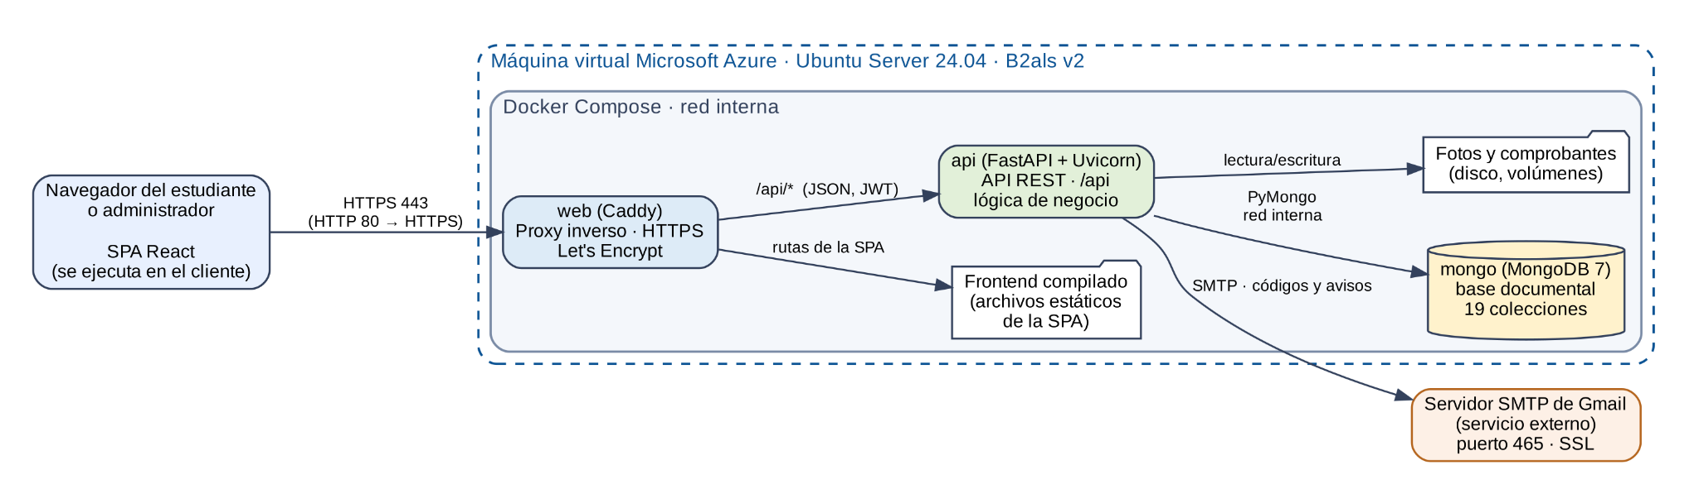
Arquitectura general de RoomMatch.

2.3 Tecnologías
Tecnologías utilizadas por capa
Capa | Tecnología | Versión | Uso
Frontend | React / React router / Vite | 19.3 / 7.18 / 8.3 | SPA basada en componentes, navegación sin recarga y rutas protegidas; compilación.
Frontend | Leaflet / React-Leaflet | 1.9.4 / 5.0 | Mapa de alojamientos y selección de ubicación.
Frontend | GSAP / Lenis / dnd-kit | 3.15 / 1.3 / 6.3 y 10.0 | Animaciones, desplazamiento suave y orden de fotos arrastrando.
Backend | Python / FastAPI / Uvicorn | 3.12 / 0.115 / 0.32 | Lenguaje, framework de la API REST y servidor ASGI.
Backend | Pydantic / pydantic-settings | 2.14 / 2.6 | Validación de datos y configuración por variables de entorno.
Backend | PyMongo (asíncrono) / PyJWT / bcrypt | 4.10 / 2.15 / 4.3 | Acceso a MongoDB, tokens de sesión y hash de contraseñas.
Backend | smtplib | Biblioteca estándar | Envío de correos por SMTP.
Datos | MongoDB | 7.0 | Base de datos documental
Infraestructura | Docker / Docker Compose / Caddy | 29.9.3 / v5.7.1 / 2.11.9 | Contenedores y orquestación, servidor web, proxy inverso y HTTPS.
Infraestructura | Node.js | 22 | Solo para compilar el frontend dentro de la imagen.
Infraestructura | Ubuntu Server (VM Azure B2als v2) | 24.04 | Servidor de producción.

Componentes

3.1 Diagrama de componentes
El siguiente diagrama muestra los componentes del sistema. Todas las vistas del frontend usan el mismo cliente de API (api.js) y el contexto de sesión (SesionContext); en el diagrama se dibujan solo algunas de esas dependencias para mantenerlo legible.
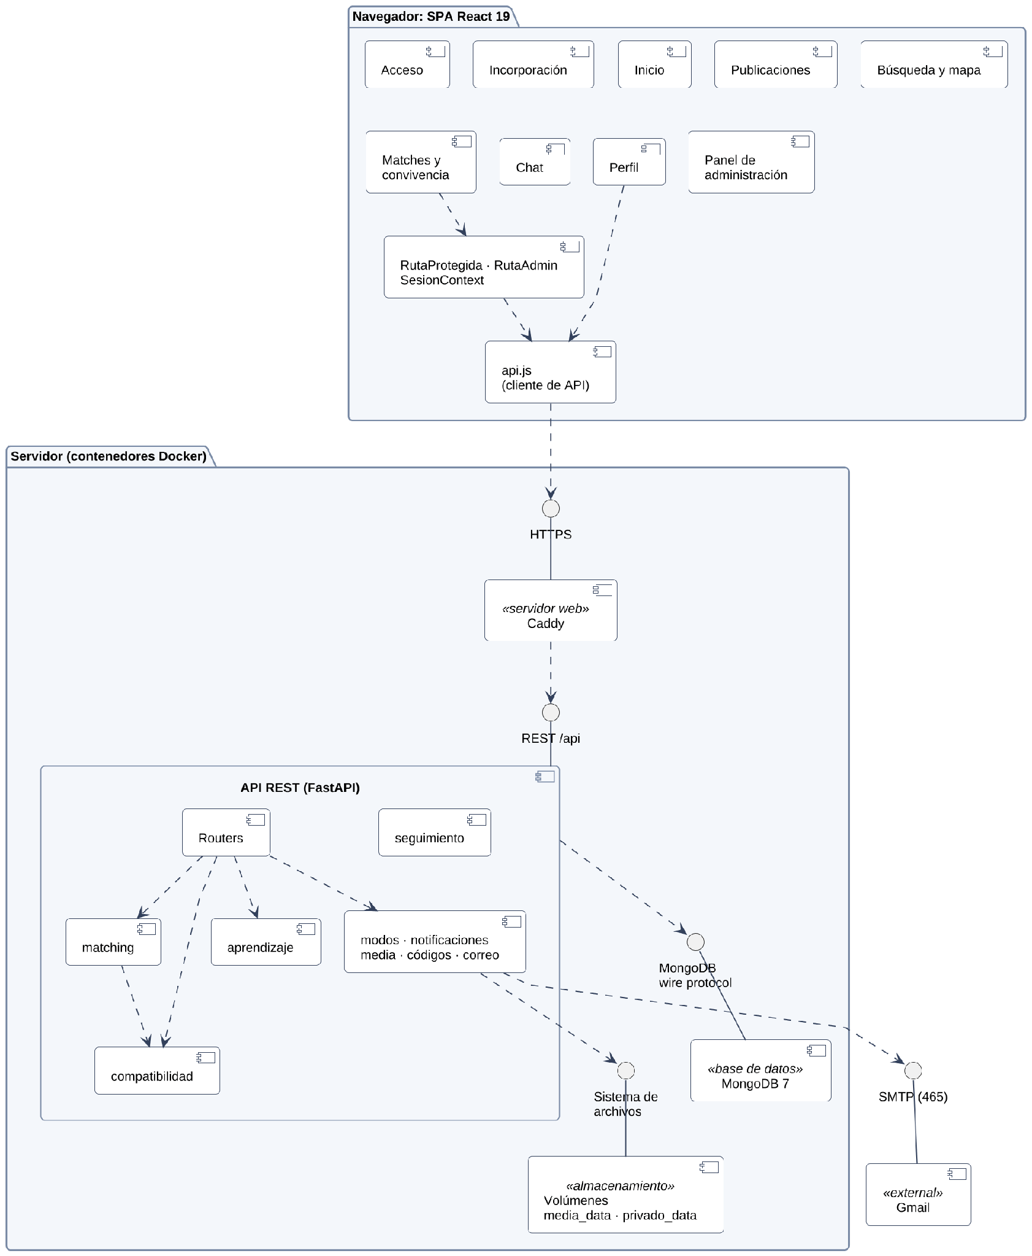
Diagrama de componentes UML RoomMatch

3.2 Responsabilidades
Responsabilidad de cada componente
Componente | Responsabilidad
Vistas del frontend | Acceso: página de inicio de sesión y registro (Acceso) y recuperación de contraseña (Recuperar).  Incorporación: pasos obligatorios que se completan en orden: verificar el correo (VerificarCorreo), responder el cuestionario de convivencia (PaginaCuestionario), confirmar la condición de estudiante (PasoVerificacion) y elegir el rol (PaginaRol).  Inicio: página principal del estudiante (Inicio).  Publicaciones: listado, creación y edición de las publicaciones propias (MisPublicaciones, FormPublicacion) y su detalle (DetallePublicacion).  Búsqueda y mapa: alojamientos con filtros y mapa (Alojamientos) y posibles roomies con su compatibilidad (Roomies).  Matches y convivencia: propuestas de match (Propuestas), evaluación de la convivencia con sus razones (Evaluacion, Razones) y término de la convivencia (Terminar).  Chat: conversaciones entre estudiantes (Mensajes).  Perfil: perfil propio y su edición (MiPerfil, EditarPerfil), hábitos de convivencia (PestanaHabitos), verificación de estudiante (Verificacion) y perfil visto por otros (VistaPublica, PerfilUsuario).  Panel de administración: estadísticas (Estadisticas) y gestión de usuarios, publicaciones, verificaciones y reportes (Usuarios, PublicacionesAdmin, Verificaciones, Reportes), cada una con su página de detalle.
Soporte del frontend | api.js centraliza las llamadas fetch a /api/ (JSON y FormData) con el JWT en la cabecera de Authorization. SesionContext mantiene la sesión. RutaProtegida y RutaAdmin controlan el acceso y el orden de los pasos.
Routers de la API | auth (registro, login, logout, verificación del correo, recuperación), perfil, catálogos, usuarios, cuestionario, compatibilidades, matches, publicaciones, notificaciones, evaluaciones, estadísticas, reportes, moderación, verificación de estudiantes, admin y conversaciones. Validan la entrada con Pydantic y delegan en los módulos de dominio.
Compatibilidad | Compara los cuestionarios por categoría con pesos según la importancia y el peso personal; entrega porcentaje y nivel (alta ≥ 75 %, media ≥ 50 %, baja). Un conflicto en una categoría imprescindible descarta al par. Guarda cada cálculo con la versión de parámetros usada.
Matching | Genera hasta 3 propuestas abiertas por buscador con alojamientos activos de oferentes compatibles que cumplen sus preferencias; vencen a los 7 días. Al confirmarse, descuenta un cupo de la publicación.
Seguimiento | Tarea de fondo dentro de la API, cada 30 minutos: aviso para evaluar la convivencia al mes y recordatorio a los 7 días.
Aprendizaje | Analiza las convivencias evaluadas, propone y valida nuevos pesos por categoría y activa una nueva versión de parámetros si no empeora el éxito. Ajusta el peso personal de cada estudiante según sus razones.
Módulos de apoyo | modos (rol buscador u oferente), notificaciones internas, media (fotos y comprobantes), códigos (verificación y recuperación) y correo (envío SMTP).
MongoDB 7 | Persistencia en 19 colecciones con validadores e índices; solo accesible por la red interna.
Caddy | Sirve la SPA compilada, redirige /api a la API y gestiona el certificado HTTPS.
SMTP de Gmail | Servicio externo para los códigos de verificación, la recuperación de contraseña y el aviso de contraseña cambiada.

3.3 Comunicación entre componentes
Origen → Destino | Medio | Detalle
SPA → Caddy → API | HTTPS, REST | Rutas relativas /api/..., JSON o FormData, JWT en Authorization.
SPA → API (actualización) | Polling | Conversación abierta cada 4 s, lista de conversaciones cada 15 s y notificaciones de forma periódica.
API → MongoDB | PyMongo asíncrono | Solo por la red interna de Docker; la base no publica puertos.
API → archivos | Disco (volúmenes) | Fotos servidas bajo /api/media; comprobantes en carpeta privada, entregados sólo al dueño y a administradores.
API → Gmail | SMTP con SSL (465) | Correos de verificación, recuperación y aviso de cambio de contraseña.

Modelo de datos

4.1 Enfoque documental
- Embebido o referenciado: Se embebe lo que siempre se lee con su documento y tiene un tamaño acotado: perfil, cuestionario, verificación, preferencias, seguridad y códigos pendientes dentro del usuario; ubicacion, gastos, reglas, caracteristicas y fotos dentro de la publicación; respuestas, evaluaciones, y seguimiento dentro del match. Las entidades con ciclo de vida propio se relacionan por _id.
- Código legible: Además del _id, las colecciones principales tienen un “código” autoincremental generado con la colección contadores (_id = nombre de la colección, secuencia).
- Validación: Cada colección tiene un validador $jsonSchema con campos, tipos y valores permitidos, en modo “warn” lo que no cumple se registra sin bloquear.
- Índices: 44 en total, entre ellos únicos (correo, RUT y teléfono), geoespaciales 2dsphere (cercanía y mapas) y compuestos para las consultas frecuentes.
- Inicialización: Al levantar el sistema, los scripts de mongosh crean las colecciones con su validador, los índices y los catálogos de comunas, instituciones y carreras, sin borrar datos.

4.2 Colecciones y relaciones
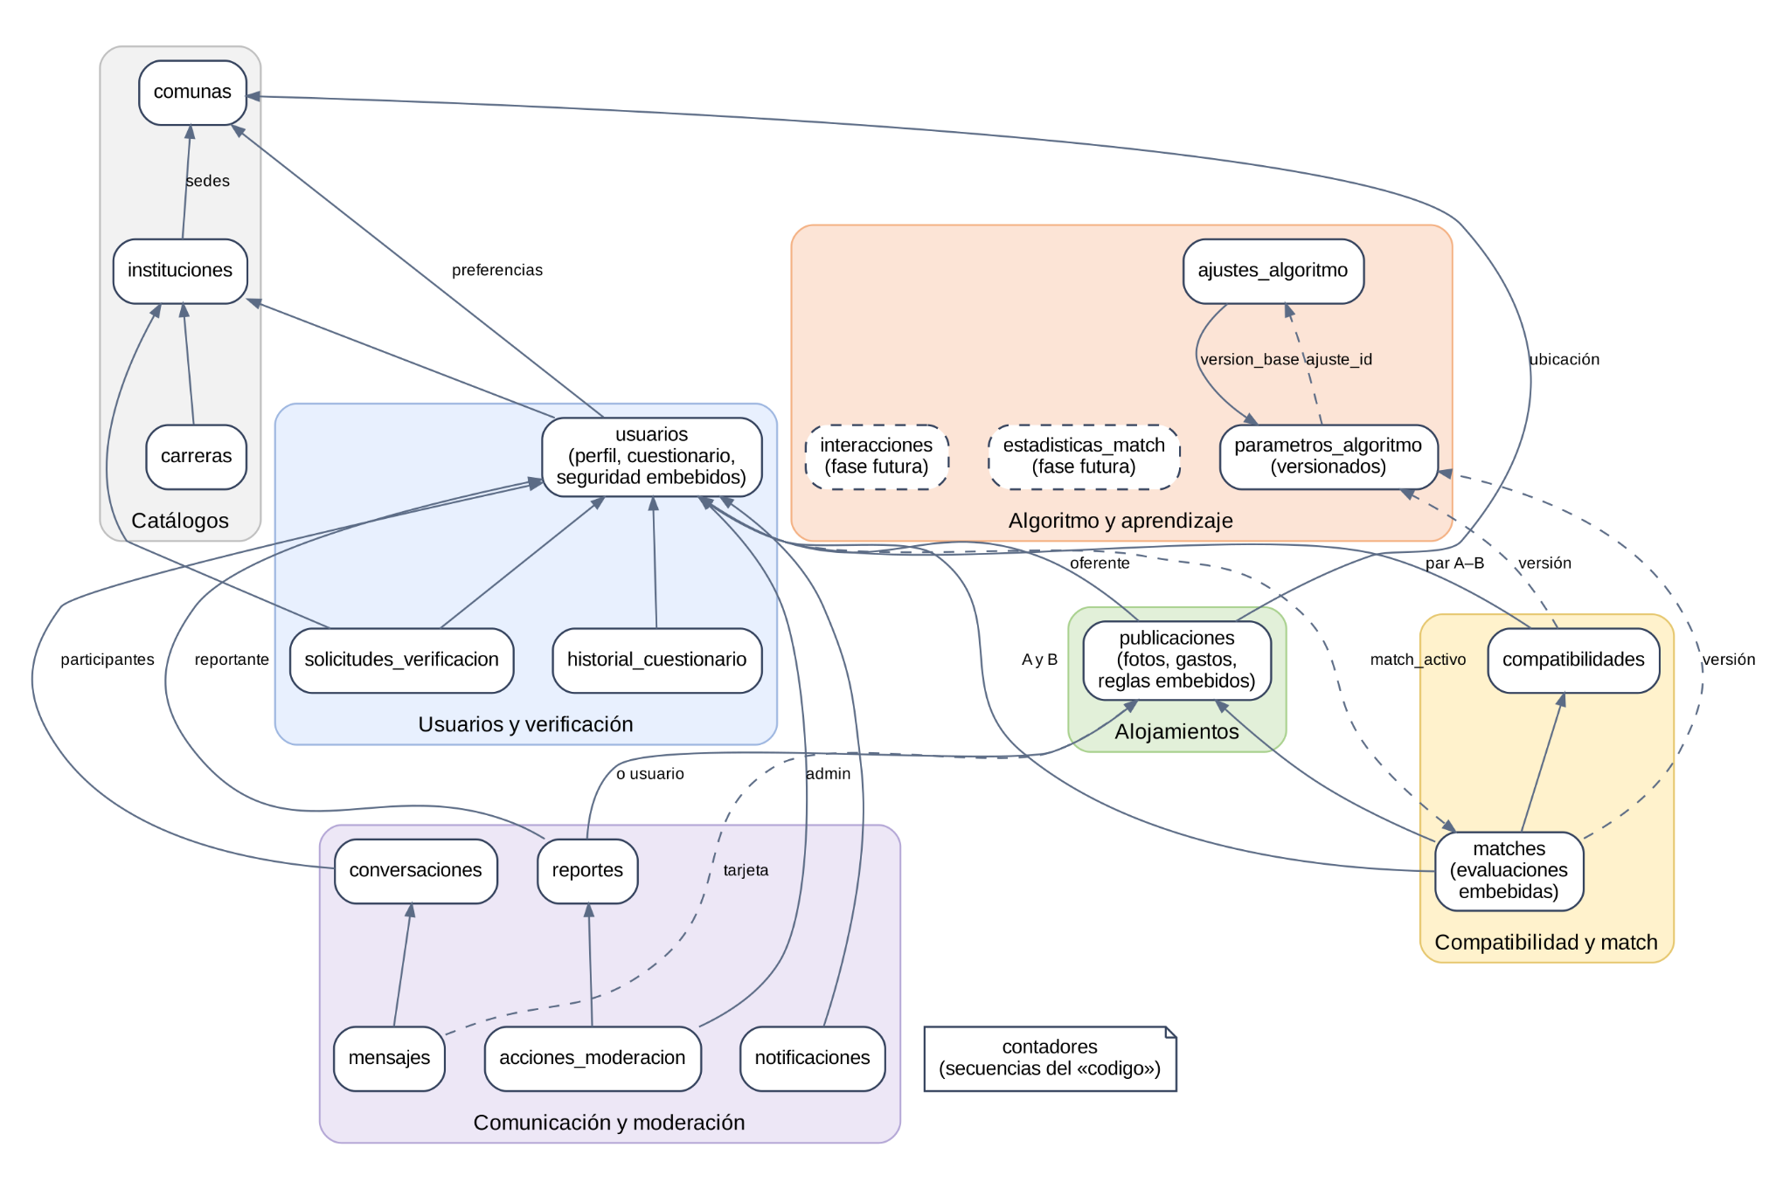
Colecciones de MongoDB y sus referencias (las punteadas son referenciales opcionales o de versión).

4.3 Resumen por colección

Colección | Propósito | Campos principales | Relaciones
usuarios | Cuenta del estudiante o administrador | rut, correo, password (hash), rol, estado_cuenta, modo, buscando_alojamiento; embebidos: perfil, cuestionario, verificacion, preferencias_busqueda, ajuste_recomendacion, seguridad | → instituciones, comunas, matches (match_activo_id), solicitudes_verificacion
comunas / instituciones / carreras | Catálogos | nombre, region, sector, centro / nombre, sigla, tipo, dominios_correo, sedes[] / nombre, institucion_id, activa | sedes → comunas; carreras → instituciones
publicaciones | Habitación o departamento ofrecido | tipo, titulo, cupos_totales, cupos_disponibles, costo_mensual, estado; embebidos: ubicacion, gastos, reglas, caracteristicas, fotos[] | → usuarios (oferente), comunas
compatibilidades | Resultado del cálculo entre dos estudiantes | porcentaje, nivel, descartado, parametros_version, vigente, detalle[] | → usuarios (A y B)
matches | Propuesta y convivencia | estado, resultado, pctj_compatibilidad, fechas, respuesta_a/b, evaluacion[], seguimiento[] | → usuarios (buscador, oferente), publicaciones, compatibilidades
historial_cuestionario | Cambios en el cuestionario | categoria, campo, valor_anterior, valor_nuevo, origen | → usuarios
solicitudes_verificacion | Comprobantes de estudiante | tipo_comprobante, estado, archivo{ruta, formato, tamano_bytes, hash_sha256} | → usuarios, instituciones
reportes / acciones_moderacion | Denuncias y acciones del administrador | tipo_elemento, motivo, estado / accion, justificacion, estado_anterior, estado_nuevo | → usuarios; acción ↔ reportes
notificaciones | Avisos internos | tipo, titulo, mensaje, leido, referencia | → usuarios
conversaciones / mensajes | Chat (una conversación por par) | clave, participantes[2], ultimo_mensaje, no_leidos / texto (máx. 1000), fecha_envio | → usuarios; mensaje → conversación y publicación (tarjeta)
parametros_algoritmo / ajustes_algoritmo | Versiones del algoritmo y propuestas de ajuste | version, estado (una activa), pesos, multiplicador_imprescindible, umbrales / cambios[], validacion | parámetros ↔ ajuste
contadores | Secuencias del «codigo» | _id, secuencia | Ninguna
estadisticas_match / interacciones | Fase futura | Diseñadas, aún no usadas | Ninguna

Diagramas UML

5.1 Casos de uso
Participan cuatro actores humanos y uno automático. El visitante puede registrarse, iniciar sesión y recuperar contraseña. El estudiante, que se especializa en Buscador u Oferente según su rol, completa su incorporación y usa las funciones de convivencia; el administrador gestiona la plataforma y la tarea de seguimiento actúa como actor sistema, encargado de avisar y recordar la evaluación de las convivencias.
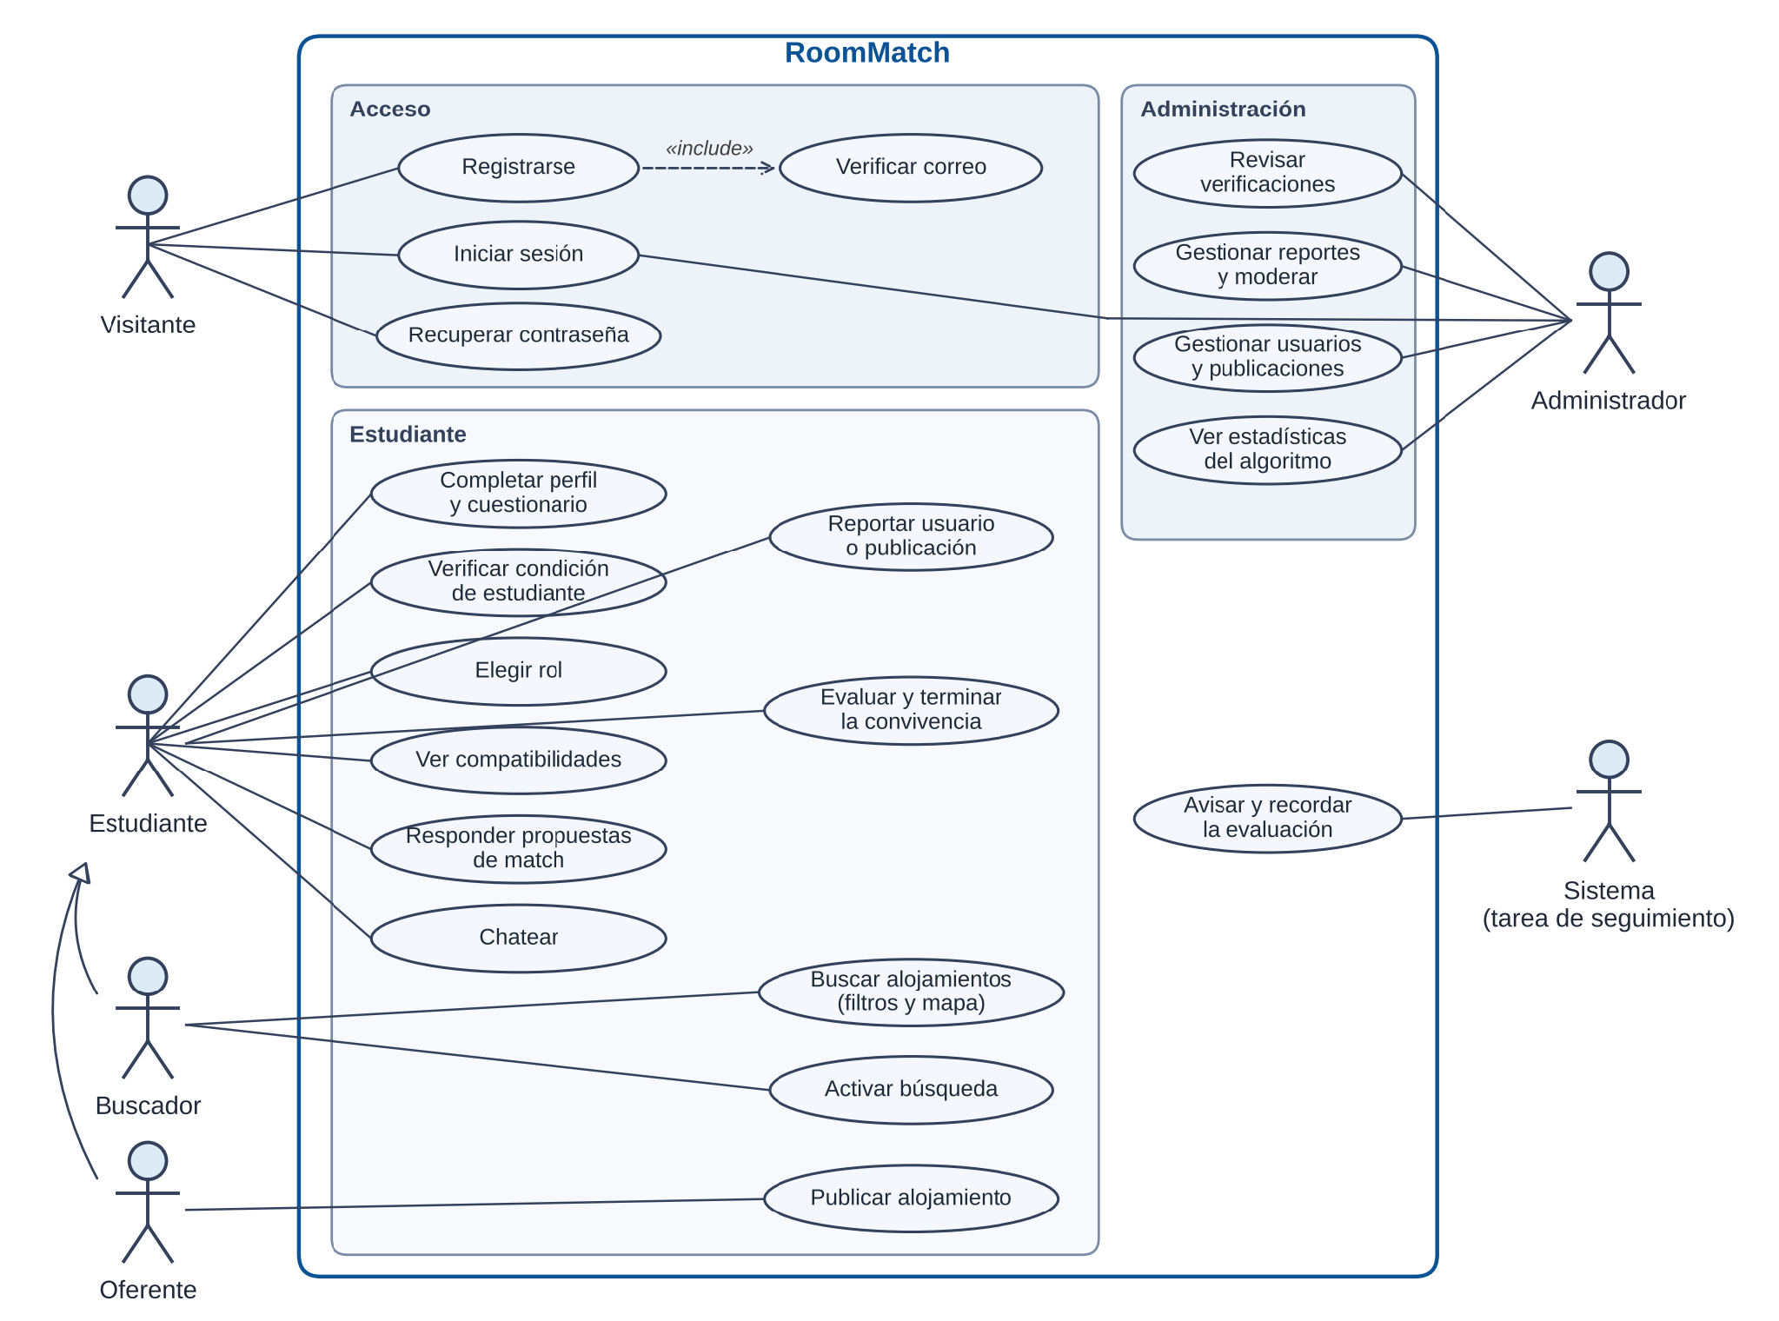
Diagrama de casos de uso

5.2 Clases de dominio
El diagrama de clases se deriva de las colecciones: cada colección es una clase y los objetos embebidos aparecen como clases “embebido” unidas por composición. Las referencias por _id se representan como asociaciones con su multiplicidad.
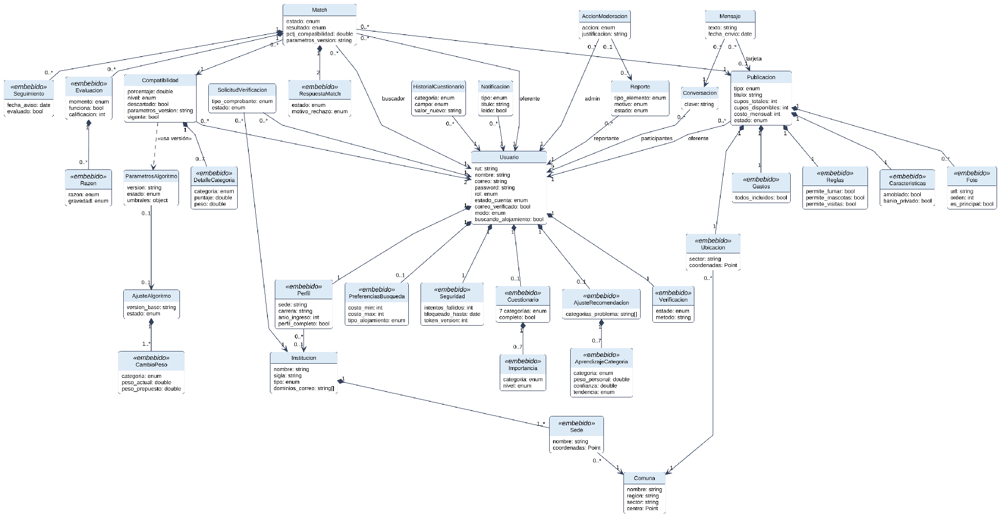
Diagrama de clases de dominio.

5.3 Secuencia: registro y verificación del correo
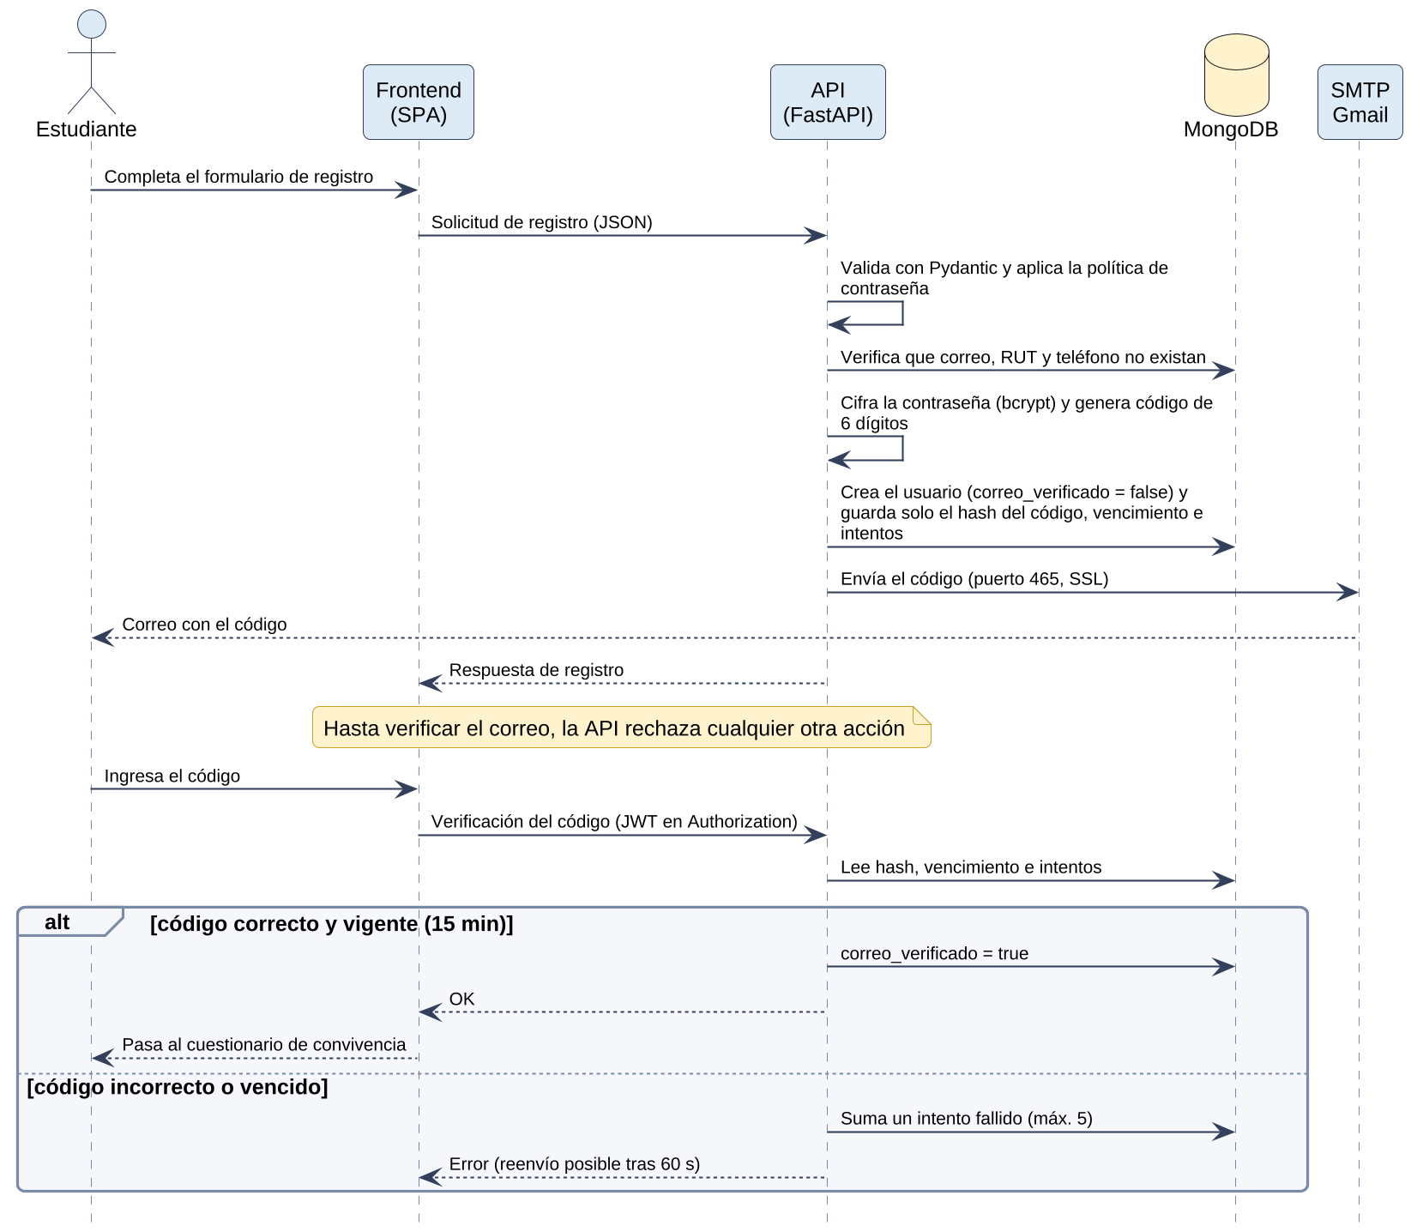
La API crea la cuenta con el correo sin verificar y envía un código de 6 dígitos, del que solo guarda el hash. Hasta validarlo, la API rechaza cualquier otra acción del usuario.

5.4 Secuencia: compatibilidad y propuesta de match
Al activar la búsqueda, el sistema calcula la compatibilidad con los oferentes candidatos y crea hasta tres propuestas. La aceptación de una parte deja el match pendiente, la de la segunda lo confirma, descuenta un cupo y cierra las demás propuestas del buscador.
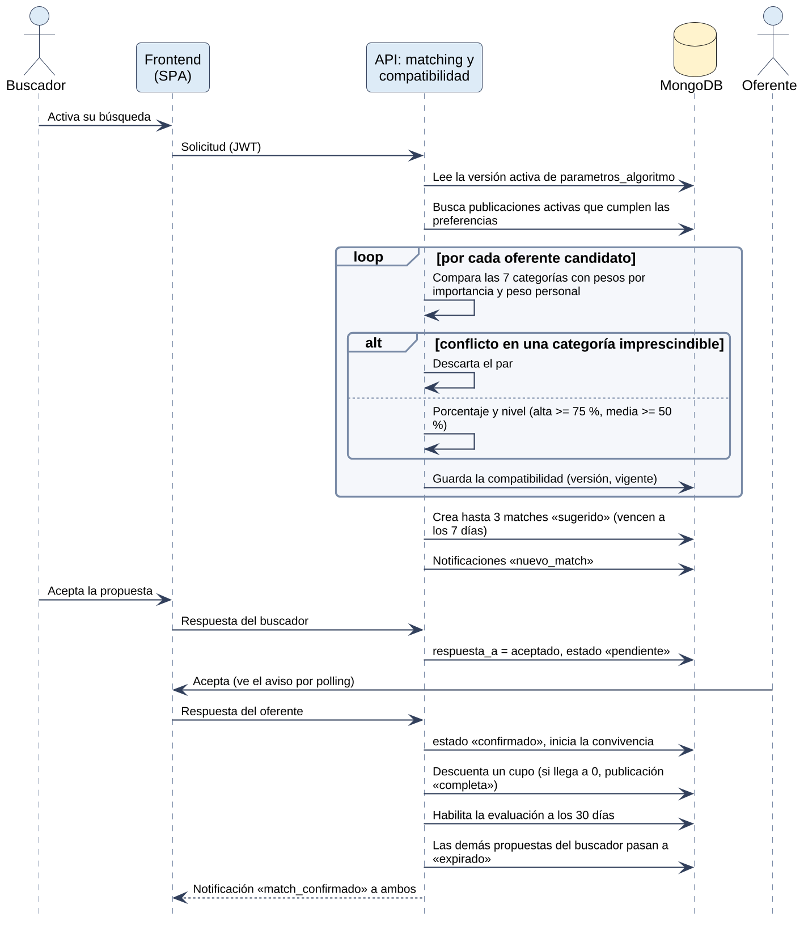

5.5 Secuencia: evaluación de la convivencia y ajuste del algoritmo
La tarea de seguimiento avisa cuando corresponde evaluar. Cada evaluación ajusta el peso personal del estudiante y, con el conjunto de evaluaciones, el módulo de aprendizaje propone y valida nuevos pesos globales antes de activarlos.
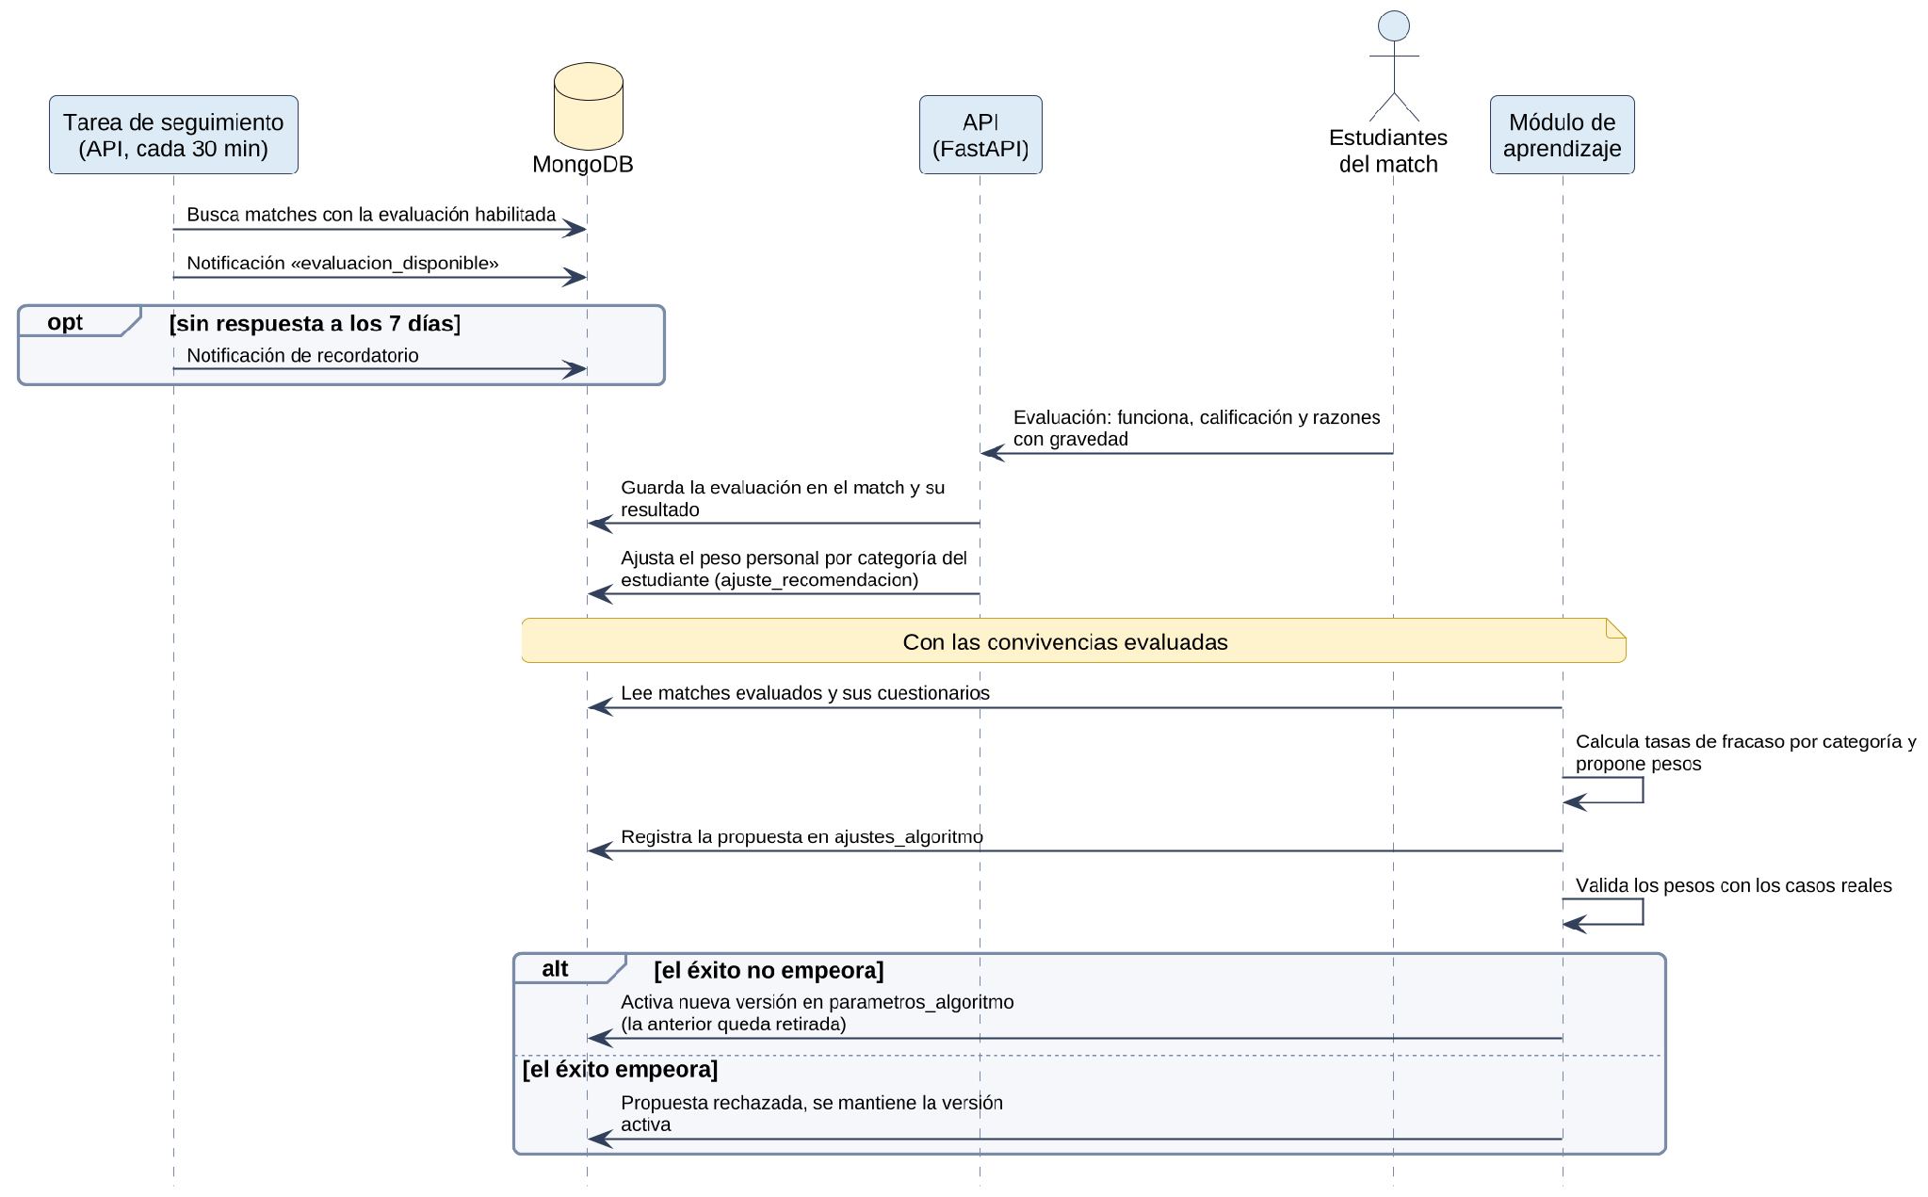

5.6 Estados del match y de la publicación
Un match nace “sugerido”, pasa a “pendiente” cuando una parte acepta y a “confirmado” cuando acepta la otra; rechazado, expirado y finalizado son estados finales. La publicación alterna entre activa y completa según sus cupos, se pausa cuando el oferente cambia a buscador y puede ser suspendida por moderación; su eliminación es lógica y definitiva.
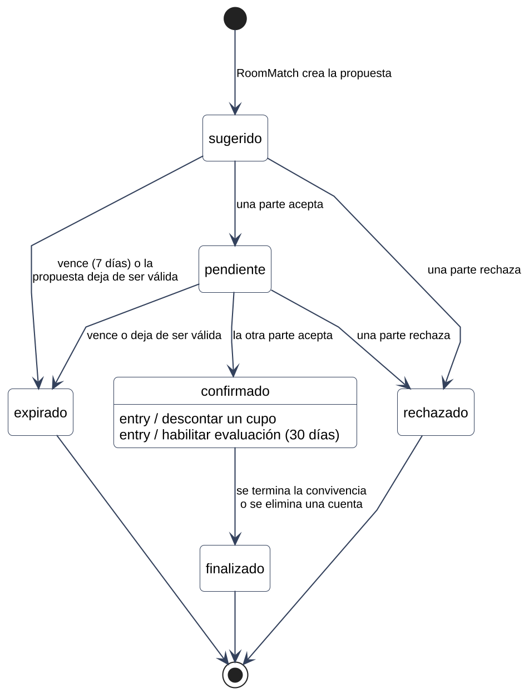

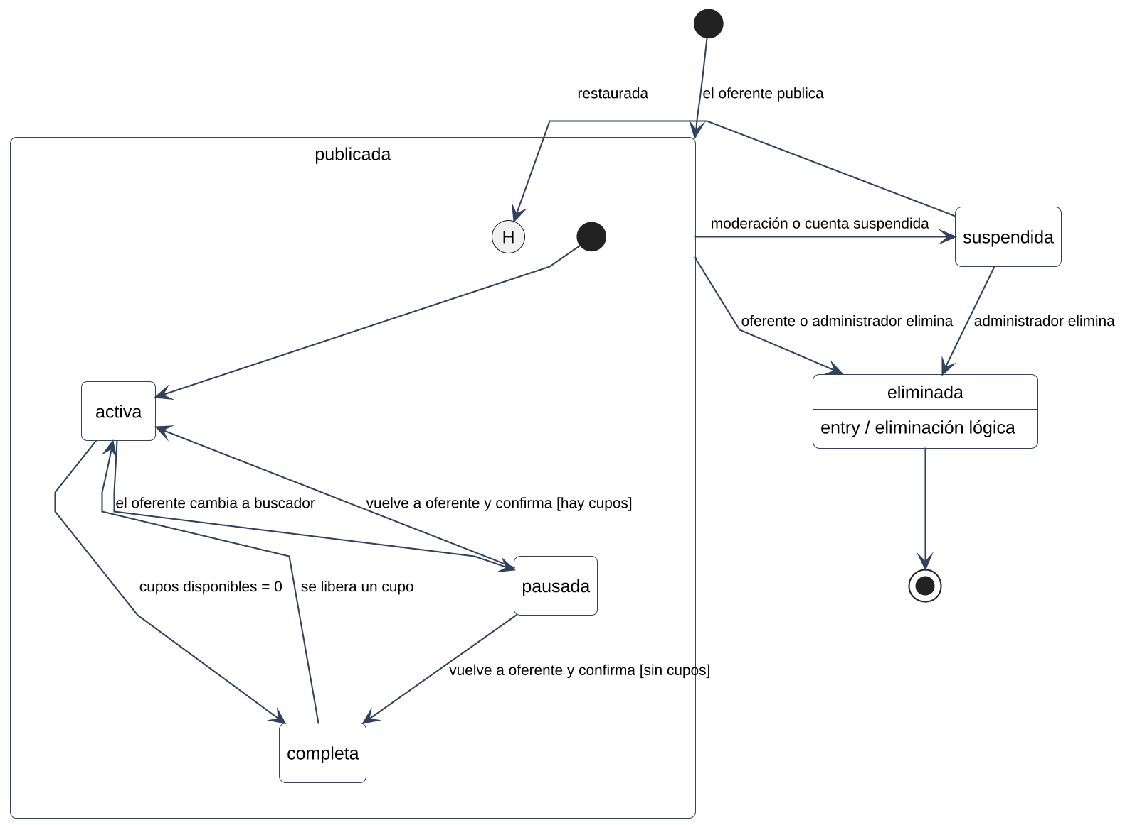

Estados del match. Estados de la publicación.

5.7 Despliegue
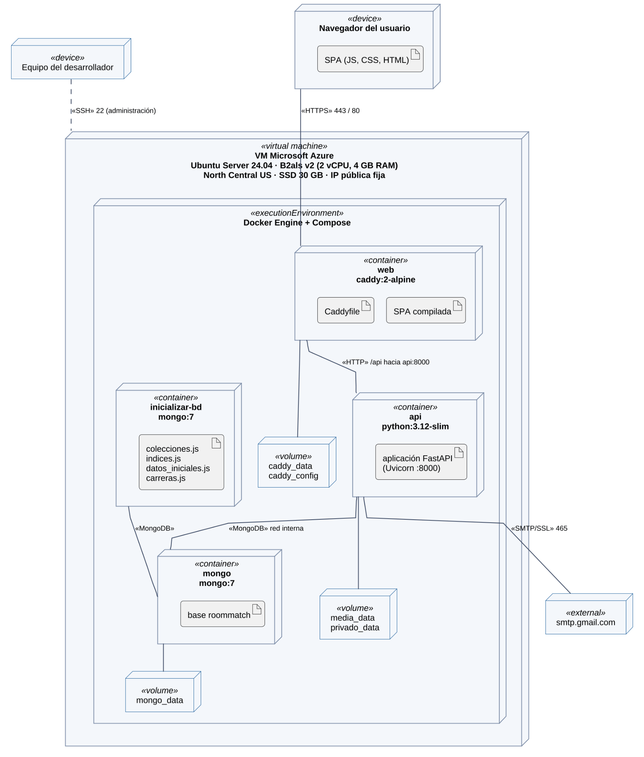
Diagrama de despliegue en Microsoft Azure.

6. Diseño Docker

6.1 Servicios
Servicios de Docker Compose.
Servicio | Imagen | Función | Puertos | Volúmenes | Depende de
mongo | mongo:7 | Base de datos; caché WiredTiger de 0,25 GB; healthcheck con ping. | Ninguno publicado | mongo_data | ninguno
inicializar-bd | mongo:7 | Ejecuta con mongosh colecciones.js, indices.js, datos_iniciales.js y carreras.js, y termina. | Ninguno | Ninguno | mongo sano
api | Propia (python:3.12-slim) | API REST con Uvicorn; zona horaria America/Santiago. | 8000 (solo desarrollo) | media_data, privado_data | inicializar-bd terminado con éxito
web | Propia (node:22-alpine → caddy:2-alpine) | Sirve la SPA, redirige /api a api:8000 y obtiene el certificado HTTPS. Solo producción. | 80, 443 | caddy_data, caddy_config | Ninguno
Dockerfiles. La imagen de la API parte de python:3.12-slim, instala requirements.txt y arranca Uvicorn en el puerto 8000. La del servicio web es multietapa: node:22-alpine instala dependencias (npm ci) y compila el frontend (vite build), y caddy:2-alpine recibe solo los archivos compilados, sin Node.js en la imagen final.

6.2 Archivos de Compose, volúmenes y persistencia
La carpeta «Base de datos» tiene su propio docker-compose.yml (mongo e inicializar-bd), que el docker-compose.yml de «Aplicación» incorpora con include. En el servidor se suma docker-compose.produccion.yml, que agrega el servicio web y deja a la API sin puerto propio. El proyecto tiene un nombre fijo para que los volúmenes conserven su nombre. Los volúmenes mongo_data, media_data, privado_data y, en producción, caddy_data y caddy_config persisten los datos al reiniciar o reconstruir los contenedores. La base se respalda con mongodump y mongorestore mediante respaldo.py. La configuración se carga desde un archivo .env que no se sube al repositorio; el script preparar.py lo genera con claves aleatorias a partir de .env.example.

6.3 Variables de entorno
Variables de entorno (sin valores).
Variable | Uso
MONGO_USER, MONGO_PASSWORD, MONGO_URI, MONGO_DB | Usuario, clave, cadena de conexión y nombre de la base.
JWT_SECRET | Clave para firmar los tokens de sesión.
ADMIN_CORREO, ADMIN_PASSWORD | Cuenta de administrador que la API crea al iniciar si no existe.
DOMINIO | Dirección pública; solo producción, la usa Caddy para el certificado.
SMTP_HOST, SMTP_PORT, SMTP_USUARIO, SMTP_PASSWORD, SMTP_REMITENTE | Servidor de correo (Gmail, puerto 465).

6.4 Desarrollo y producción
Diferencias entre desarrollo y producción.
Aspecto | Desarrollo | Producción
Dónde corre | Computador de cada integrante (localhost). | VM de Azure (Ubuntu Server 24.04, B2als v2, 2 vCPU, 4 GB RAM, SSD de 30 GB, North Central US), con IP pública fija y DNS roommatch-g6.northcentralus.cloudapp.azure.com.
Frontend | Servidor de Vite (puerto 5173), que redirige /api a la API. | Archivos compilados servidos por Caddy.
Servicios y puertos | mongo, inicializar-bd y api (puerto 8000). | Se suma web; puertos 80, 443 y 22 (SSH con clave).
Actualización | Reconstrucción local. | git pull y reconstrucción de los contenedores; la VM se enciende al usarla y se apaga a diario.

7. Seguridad del diseño
Medidas de seguridad del diseño.
Aspecto | Mecanismo
Contraseñas | bcrypt; mínimo 8 caracteres con letras y números.
Sesión | JWT (HS256) de 8 h como máximo; cierre tras 30 min de inactividad; el cierre de sesión invalida todos los tokens (token_version). Bloqueo de 15 min tras 5 intentos fallidos.
Correo y recuperación | Código de 6 dígitos: vence en 15 min, 5 intentos, 60 s entre envíos; solo se guarda su hash. Sin verificar el correo, la API rechaza toda otra acción. La recuperación no revela si un correo está registrado.
Roles y verificación | Roles de estudiante y administrador. Condición de estudiante verificada con correo institucional o comprobante revisado por un administrador.
Archivos y entrada | Tipo real del archivo validado por su contenido; máximo 5 MB; comprobantes privados. Validación de todos los datos con Pydantic; límite de 20 mensajes por minuto en el chat.
Infraestructura | HTTPS con Let's Encrypt; MongoDB sin exposición a internet; solo los puertos 80, 443 y 22; claves fuera del repositorio.

8. Decisiones de diseño

8.1 Decisiones y justificación
Decisiones de diseño.
Decisión | Alternativa | Justificación
MongoDB | Base relacional | Perfil, cuestionario y publicación son estructuras anidadas que se leen completas; índices 2dsphere nativos para cercanía; validación con $jsonSchema. La integridad referencial se controla en la API.
FastAPI | Otros frameworks | Python es el lenguaje más dominado por el equipo y se ajusta a la lógica del algoritmo; validación integrada con Pydantic y trabajo asíncrono con PyMongo.
SPA con React | Páginas generadas en el servidor | Navegación fluida, componentes reutilizables y control del flujo de incorporación; se compila a archivos estáticos sin servidor Node en producción.
Docker | Instalación manual | Mismo entorno en los tres equipos y en producción; la base se prepara sola con inicializar-bd.
Una VM en Azure | Servicios administrados separados | Con el crédito de Azure for Students, una VM ejecuta el mismo Compose que en desarrollo, con costo predecible y control total.
Caddy | Servidor web con certificados manuales | HTTPS automático con configuración breve y un solo dominio para SPA y API, sin CORS.
Polling | WebSockets | Más simple, mantiene la API sin estado y funciona a través del proxy; para un prototipo, 4 s de demora en el chat es aceptable.
Algoritmo versionado | Pesos fijos en el código | Cada cálculo registra su versión, lo que permite medir si un ajuste mejora el éxito y volver atrás.

8.2 Limitaciones y mejoras futuras
- Un solo servidor, que se apaga a diario: separar la base de datos, mantener la plataforma encendida si el proyecto continúa y programar respaldos fuera de la VM.
- Polling y tarea de seguimiento dentro de la API: reemplazar el polling por WebSockets o Server-Sent Events y mover la tarea a un proceso dedicado antes de escalar la API.
- Archivos en disco, validadores en modo «warn» y despliegue manual: migrar a almacenamiento de objetos, pasar los validadores a modo de rechazo y automatizar el despliegue. Además, activar las colecciones estadisticas_match e interacciones.

9. Conclusión
El diseño de RoomMatch combina una SPA en React, una API en FastAPI que concentra la lógica y una base MongoDB cuyo modelo documental se ajusta a perfiles, cuestionarios y publicaciones. Los diagramas UML muestran cómo esa estructura soporta el ciclo central del producto (calcular la compatibilidad, proponer y confirmar matches, evaluar la convivencia y ajustar el algoritmo con versiones medibles), y el diseño Docker permite ejecutar el mismo sistema en desarrollo y en producción, con la base aislada de internet y un único punto de entrada con HTTPS.

